РЕСПУБЛИКА ДАГЕСТАН
МУНИЦИПАЛЬНЫЙ РАЙОН «КАЯКЕНТСКИЙ РАЙОН»
МКДОУ «Детский сад с. Первомайское»
368552 с. Первомайское, ул. Николаева, 18 https://dag-pervo.tvoysadik.ru/
ОТЧЕТ
О проведении пятого этапа профилактического мероприятия «Внимание - дети!»
На основании письма № 537-08/20 от 25.02.2020г. с 21.12.2020 по 29.12.2020г. в МБДОУ «Детский сад с. Первомайское» было организован и проведен пятый этап профилактического мероприятия «Внимание - дети!», преддверии новогодних каникул в целях повышения безопасности движения на территории РД, сокращения количества детей, пострадавших в результате ДТП.
Цель работы с детьми нашего детского сада, является сформировать у дошкольников знания правил дорожного движения и навыки безопасного поведения на дороге. В связи с этим были использованы разнообразные формы работы с детьми.
Вся деятельность осуществлялась в тесном взаимодействии с родителями, т.к. главным авторитетом для ребенка являются его родители, его близкие.
В группах проведены онлайн консультации и беседы с родителями, где педагоги рассказали о профилактике дорожно-транспортного травматизма, особое внимание старались обратить на необходимость использования пешеходами светоотражающих элементов в одежде, напомнили о значимости и правильности применения. Разработаны памятки, буклеты для родителей и детей: «Мы за безопасность на дорогах». Дали рекомендации для родителей по чтению художественной литературы на тему: «Безопасность детей». Проведены инструктажи с родителями о правилах безопасного поведения на дорогах.
Во всех возрастных группах прошли мероприятия по обучению детей поведению на проезжей части, во дворе, дома. Начиная со второй младшей группы, повторили правила дорожного движения.
Воспитатели с детьми старшего дошкольного возраста провели Акцию «Засветись сам, засвети ребёнка». В нашем детском саду 29.12.2020г в преддверии новогодних каникул и в рамках пятого этапа целевой профилактической акции" Внимание - дети" была проведена Акция "Засветись сам, засвети ребенка!
Цель акции - активизация деятельности детского сада по привлечению внимания участников дорожного движения к поведению детей на пешеходных переходах, проблеме детского дорожно - транспортного травматизма, а также пропаганде ношения на одежде световозвращающих элементов детьми дошкольного возраста.
Данное мероприятие стало традиционным в нашем садике, т. к. безопасность детей на дорогах, это ответственность не только родителей, но и педагогов. Мы обратились к родителям с просьбой соблюдать правила дорожного движения, т. к они показывают пример своим детям и что нельзя забывать, именно взрослые в ответе за маленьких участников дорожного движения
А напоследок ребята желали всем счастливого пути.

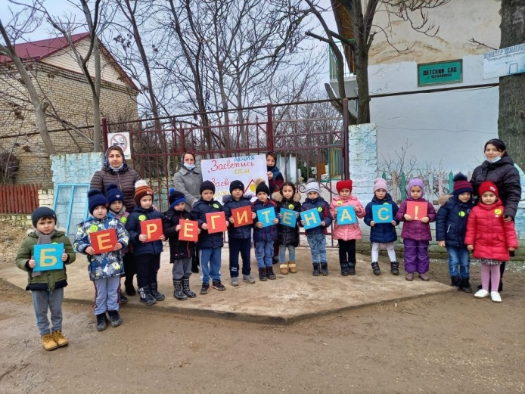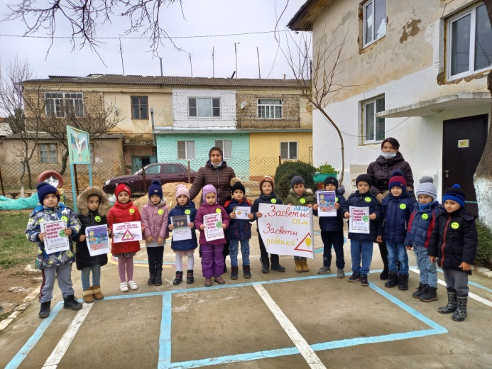

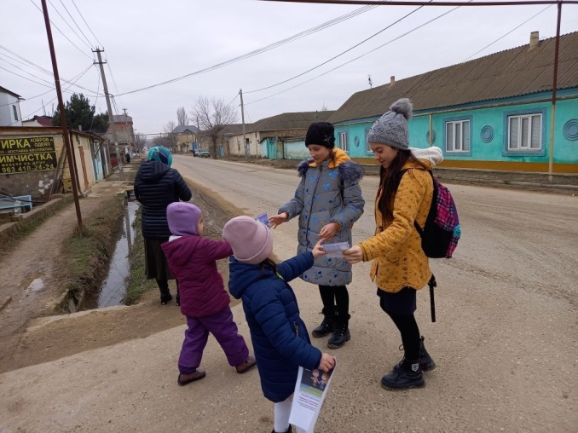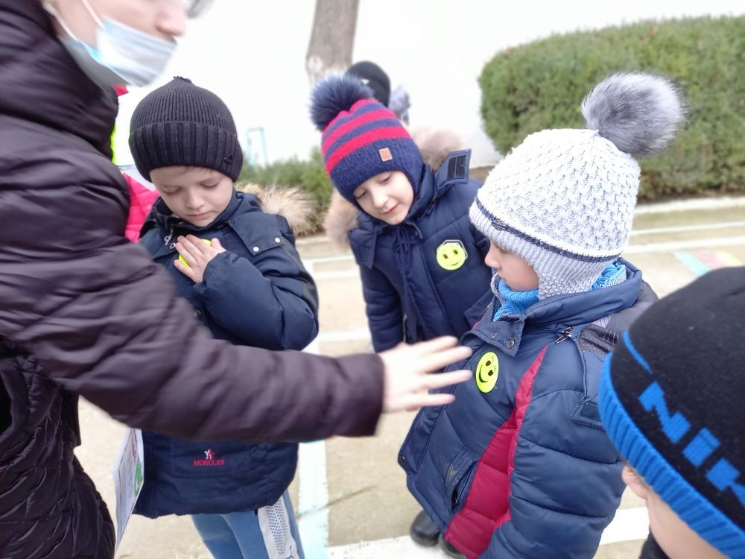
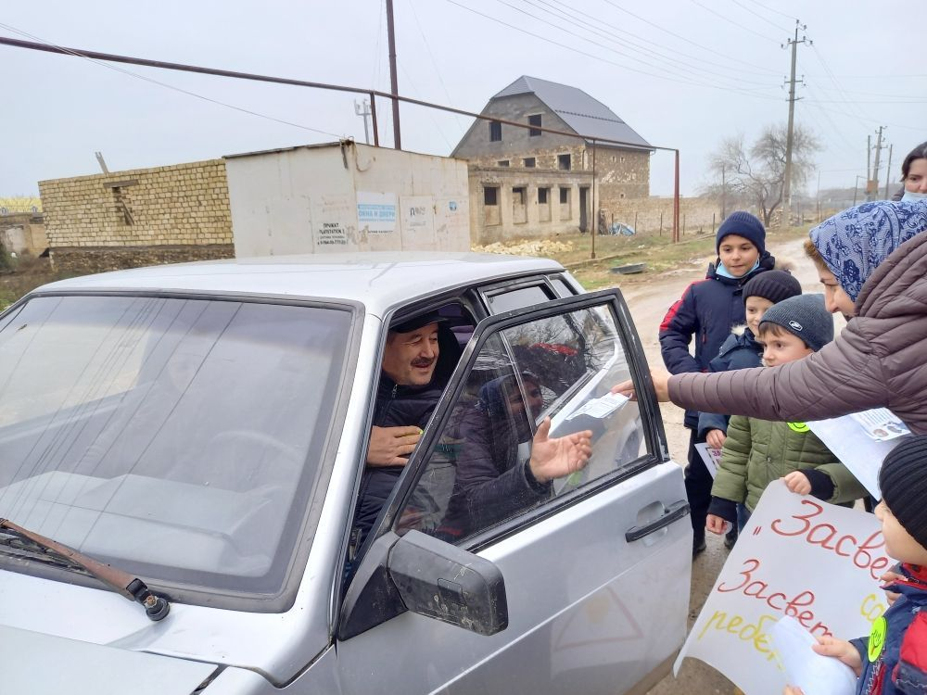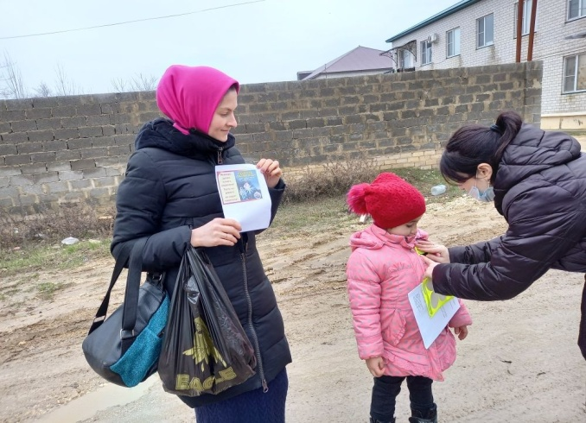
Акция "Засветись сам, засвети ребенка!

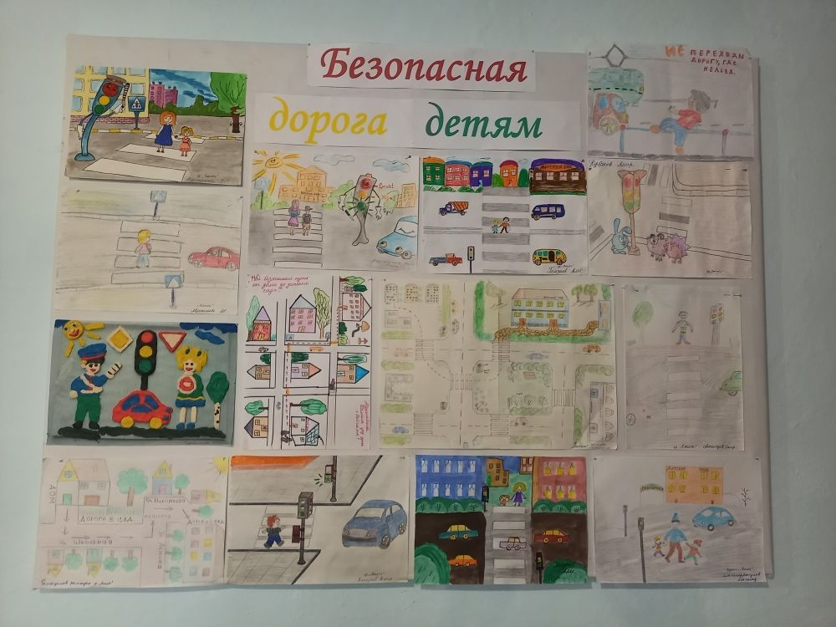
Выставка детско — родительских рисунков «Безопасная дорога детям из дома до детского сада».
Цель и задачи проведения выставки: расширить представления детей о правилах безопасного поведения на улицах и дорогах поселка; учить детей отражать в рисунке знания и представления о Правилах дорожного движения, делиться своим опытом с окружающими; Развивать интерес к правилам дорожного движения.
Привлечь родителей к совместной с детьми деятельности.

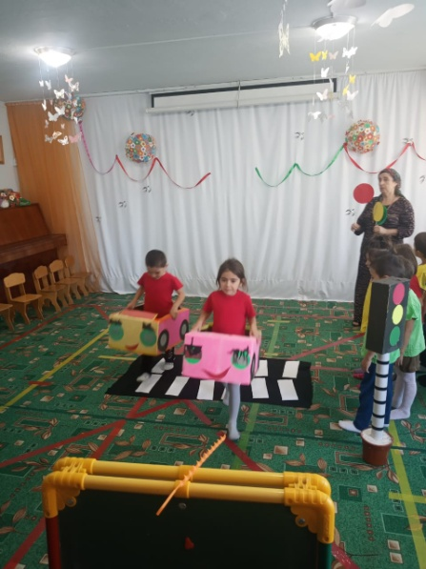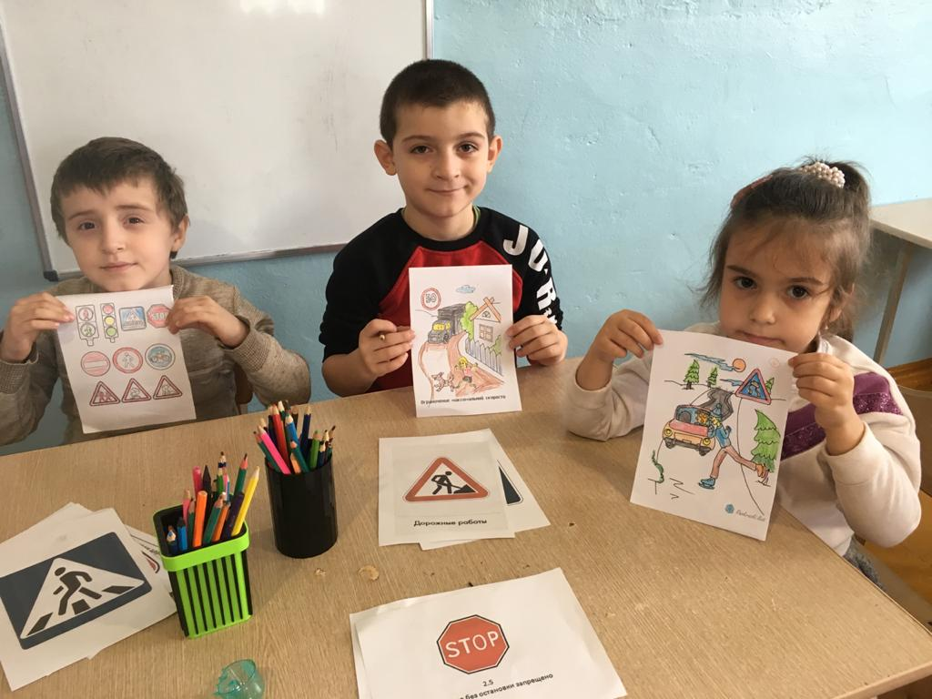

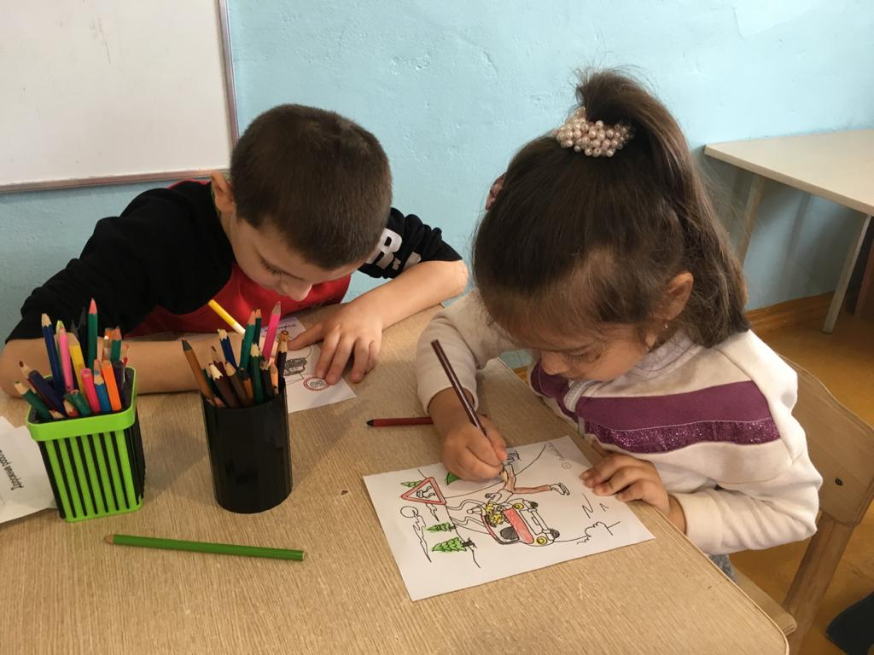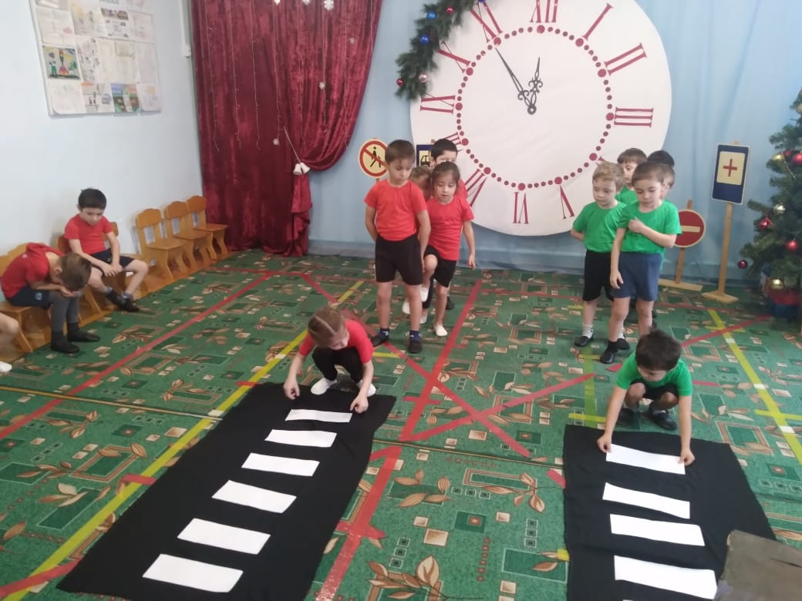

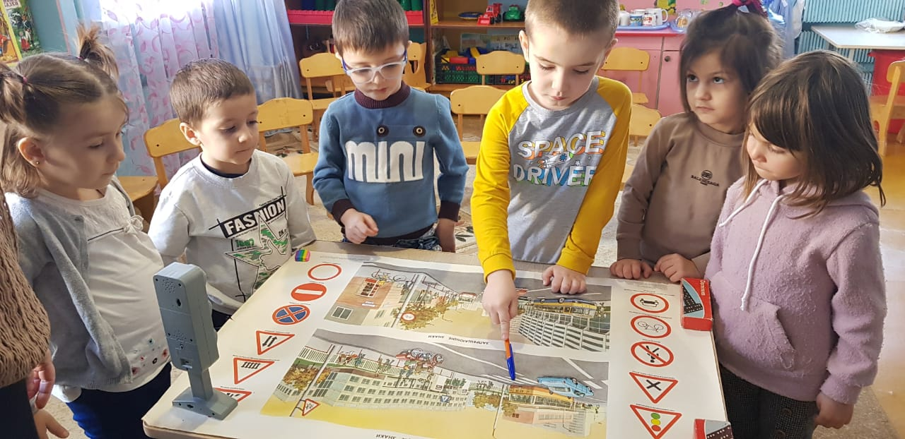
Беседа по ПДД в средней группе на тему: «Правила дорожного движения выполняй без возражения»

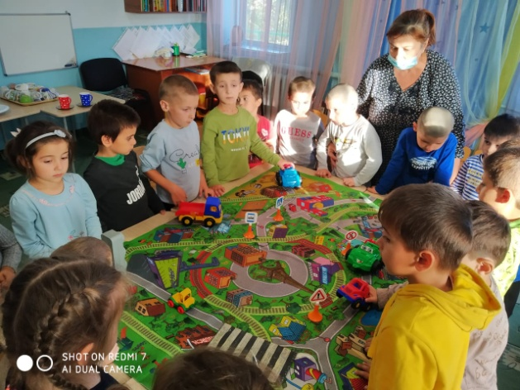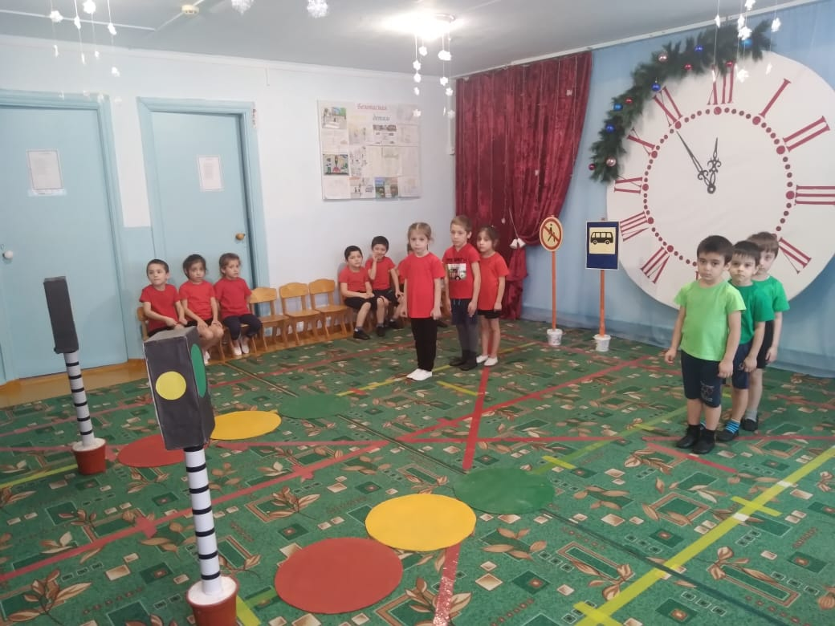
Проведены игры-занятия, чтение книг по безопасности с обсуждением, беседы, дидактические и сюжетно- ролевые игры по группам
Викторина в старшей группе по ПДД.

